Муниципальное бюджетное
дошкольное образовательное учреждение – детский сад
комбинированного вида № 468

Выпуск № 4

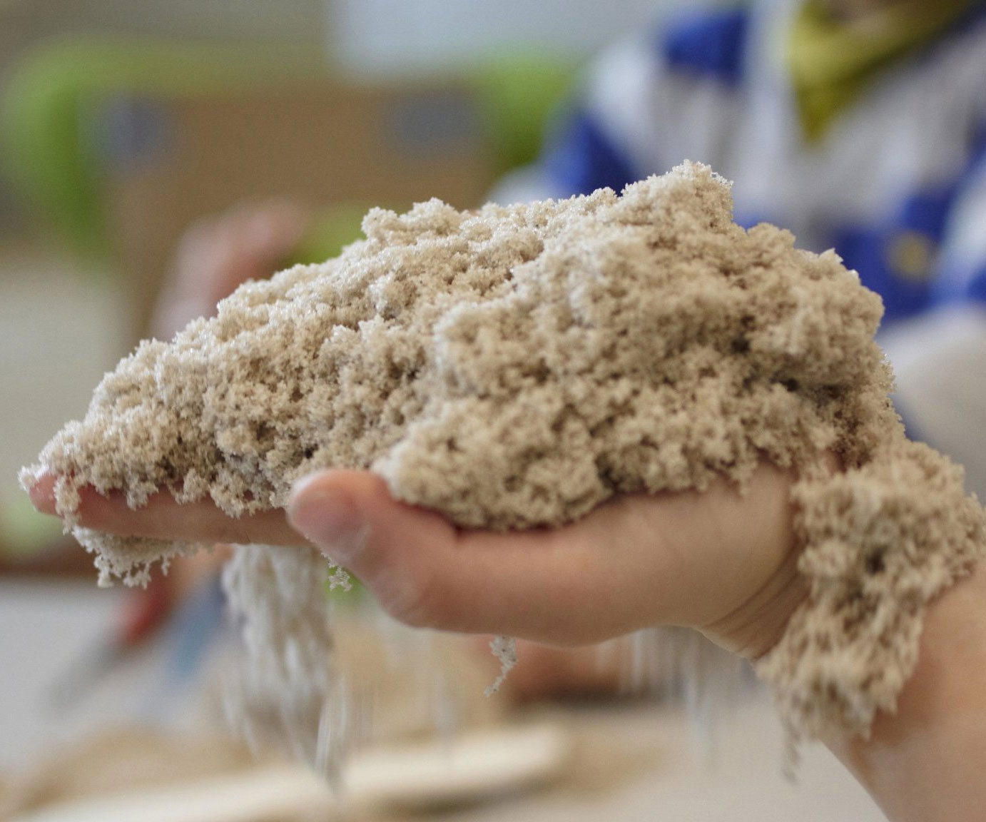

СОДЕРЖАНИЕ:

Что такое кинетический песок……………………………………………………………стр. 2

Аргументы в пользу кинетического песка ……………………………………………...стр. 3

Роль кинетического песка в развитии ребенка…………………………………….….стр. 4-5

Рецепт приготовления кинетического песка в домашних условиях……………………………………………………………….………………..………стр. 6

Занимаемся дома…………..……………………………………………………………...…стр. 7-8

НОЯБРЬ 2017 г.

Что такое кинетичесикй песок?

Кинетический песок
- удивительный материал, умный, живой, сочетающий всю прелесть традиционного песка, из которого дети так любят лепить куличики и строит замки, и удобство современного материала, который не оставляет следов и не липнет к рукам.
Из чего сделан живой песок
Кинетический песок на 98% состоит из просеянного кварцевого песка, полностью аналогичного тому, который можно найти на любом пляже или в карьере. А вот оставшиеся 2% — это специальный силиконовый полимер, обеспечивающий игрушке особые вязкие свойства. Впрочем, мамам нет необходимости волноваться по поводу безопасности данного состава: связующий компонент, применяющийся для изготовления кинетического песка, представляет собой добавку Е900, которая применяется в пищевой промышленности. Такой песок совершенно не токсичен и не вызывает аллергии, поскольку не содержит опасных для аллергиков компонентов, например, глютена, поэтому играть с кинетическим песком может любой ребенок. Благодаря добавке Е900 песок обретает ряд дополнительных свойств, которые делают его вполне пригодным для домашнего использования. В то время как обычный песок, высыхая, распадается на отдельные песчинки, которые потом непостижимым образом распределяются по всему дому, кинетический песок легко собирается в единую массу. Из такого песка можно лепить сложные конструкции, которые, в отличие от фигурок из обычного песка, будут достаточно крепкими.

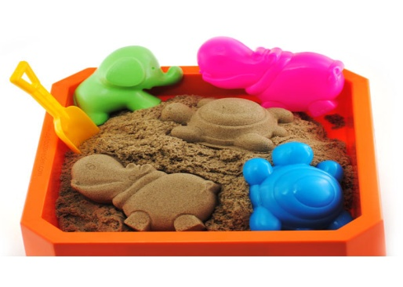

Аргументы в пользу кинетического песка

В наш технологический век, когда телевизор, компьютер, всевозможные гаджеты присутствуют в каждом доме, дети уже в младшем возрасте предпочитают общению со сверстниками, прогулкам и спорту часами просиживать за компьютерными играми. Родители в большинстве случаев совершенно не задумываются о последствиях данной деятельности своих детей.
Современные условия ФГОС ДО дали толчок к поиску инновационных «не раскрытых», интересных и развивающих методов и технологий в работе с детьми дошкольного возраста, обеспечивающих всестороннее развитие детей, их комфортное пребывание в условиях ДОУ.
Задача современного взрослого состоит в том, чтобы выполнить одно из главных требований речевого развития детей – это обеспечение развивающей предметно-пространственной среды, которая предоставляет каждому ребёнку равные возможности приобрести те или иные качества личности, возможности для его всестороннего развития. А для того, чтобы процесс речевого развития детей протекал своевременно и правильно, необходимы определенные условия.
Достаточно часто мамы интересуются: зачем приобретать новый материал, если поблизости имеется песочница с обычным песком. Ответ очевиден: в осенне-зимний период в ней играть невозможно по объективным причинам, а лепить куличики из кинетического песка можно круглогодично.
Имеются и другие серьёзные аргументы в пользу занятий с инновационным материалом:
Стерильность. Общеизвестно, что песочницы посещают не только малыши, но собаки с кошками, которые оставляют в песке экскременты. В результате возни в дворовой песочнице на руки ребёнка попадают яйца гельминтов, патогенные микроорганизмы. Кинетик исключает угрозу заражения инфекционными агентами.

Роль кинетического песка в развитии ребёнка
1. Положительно влияет на нервную систему
Прежде всего, его приятная текстура действует успокаивающе. Словами трудно описать тактильные ощущения от контакта с этой массой – что-то среднее между влажным песком, сухим песком и рыхлым тестом. Дети очень любят даже бесцельную возню с KineticSand: они пересыпают его из ладошки в ладошку, погружают в него руки, делают из массы бесформенные насыпи.
Такие занятия, на первый взгляд лишенные определенного смысла, очень хорошо влияют на нервную систему: это и расслабление, и успокоение, и помощь в устранении стресса. Со временем ребенок становится более сдержанным, уравновешенным, лучше воспринимает информацию.
Согласитесь: гармонично развиваться может только спокойный и довольный ребенок, поэтому благотворное влияние кинетического песка на психику идет первым пунктом в списке.
2. Помогает развивать мелкую моторику
Вы, наверное, уже пытались заняться чем-то подобным при помощи крупы, бус или рисования. Но ребенка сложно по-настоящему увлечь нанизыванием бисера на нитку, вырисовывать каждую линию им просто не хватает терпения, а разбрасывать горох и просо по кухне – куда интересней, чем перебирать их по зернышку.
Если вы уже покупали малышу пластилин или глину, то знаете, что с ними процесс идет намного веселее, но и тут есть свои сложности: материалы слишком неподатливые для маленьких пальчиков, на одежде и столе остаются следы, а создавать детализированные конструкции еще не получается.
Кинетический песок – оптимальное решение: он лепится одновременно как мокрый песок, мягкий пластилин и густое тесто, никаких следов не оставляет. Его можно лепить руками или нарезать ножом, легко добавлять различные детали – и тут же из того же материала сделать нечто объемное и рассыпчатое.
Работать с кинетическим песком приятно, ребенок с легкостью будет создавать множество различных фигур, развивая мелкую моторику, тактильное восприятие и фантазию.

3. Стимулирует творческое развитие
Играя с кинетическим песком, ребенок учится работать одновременно с материалами различного типа, изучает принцип действия эластичных и бесформенных материалов.

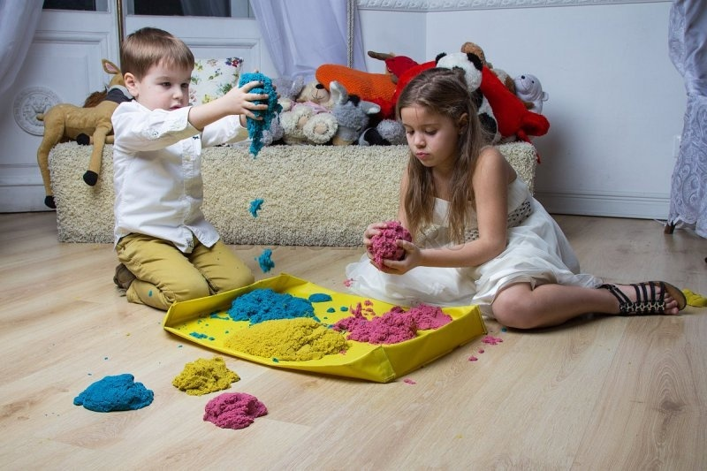

Рецепт приготовления кинетического песка в домашних условиях

Кинетический песок своими руками состав: 2 стакана крахмала (я брала картофельный) 3 стакана чистого песка. Подойдет песок, купленный в зоомагазине для кроликов, шиншилл, т.к. он мелкий, светлый и чистый, что немаловажно. 1 стакан воды Пластиковый контейнер с крышкой Песочница (у нас роль песочницы играл таз) Живой песок своими руками рецепт: В емкость высыпаем чистый песок. Добавляем крахмал. Прежде, чем добавить крахмал к песку – предложите ребенку пощупать его, что бы он получил новые ощущения. При помощи ложки (мы использовали игрушечную) или ручками перемешиваем крахмал и песок. Можно доверить эту миссию ребенку, он оценит это. К песочно-крахмальной смеси добавляем воду, все вновь перемешиваем

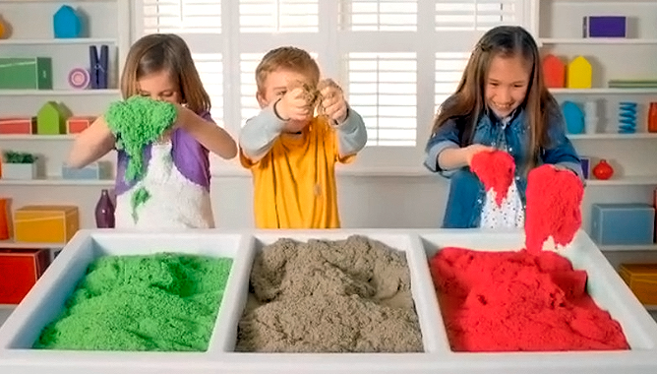

Занимаемся дома

Игры и упражнения, используемые при работе с KineticSand:
- Скользить, "ехать" по поверхности песка с помощью игрушки и произносить изолированный звук (например, змейка - шипит, тигр - рычит);
- Вылепить какое-либо упражнение для язычка и выполнить его ("горка", "трубочка", "блинчик", "чашечка");
- На развитие силы воздушной струи - слепить маленький шарик и дуть на него через трубочку от коктейля, можно задувать в песочные ворота или мишень;
- Создать узоры и рисунки - солнышко, бабочка, буквы. Можно посчитать предметы с определенным звуком на автоматизацию;
- «Пройтись» каждым пальчиком правой и левой руки поочередно, на каждый шаг можно проговаривать звук или слог;
- Просеять песок сквозь пальцы или щепоткой высеять дорожку, произнося закрепляемый звук;
- Провести фигурку по песочным дорожкам-лабиринтам (можно использовать на введение звука в слоги);
- Лепить буквы из песка, сгребая его ребрами ладоней;
- Превращать буквы "Л" в "А", "Ч" в "Т", "О" в "Я" и т.д.;
- Найди спрятанные в песке буквы и составь из них слоги, слово.
- Можно писать слова на песке печатными и письменными буквами, сначала пальчиком, потом палочкой, держа ее как ручку. Песок позволяет дольше сохранить работоспособность ребенка. Ошибки на песке исправить проще, чем на бумаге. Это дает возможность ребенку ощущать себя успешным.
- Можно делить слова на слоги, палочкой вычерчивая на песке необходимое количество полосок;
- Игра "Горки" (на дифференциацию). Ребенок строит две горки, далее взрослый дает задание расставить фигурки, в названии которых есть звук [с] на одну горку, а в которых есть звук [ш] на другую. Можно в каждую горку вставить флажок с буквой, чтобы ребенок не путался и составить устный рассказ о получившемся городе и его жителях.
- «Археология» (на автоматизацию). Закопать игрушку. С помощью кисточки ребенок открывает части и по ним должен догадаться, что спрятано.
- Игра «Назови звук». Взрослый предлагает детям вырыть в песке небольшие лунки для мячика. Затем он подталкивает мячик в лунку ребёнка и называет слово, интонационно выделяя согласный звук. Ребёнок называет выделенный звук и перекатывает мяч обратно в лунку педагога. Затем задание даётся другому ребёнку и т.д. Слова: с-с-сом, су-м-м-мка, за-р-р-ря, ку-с-с-сок, сту-л-л-л, ру-ч-ч-чка, кра-н-н-н, шар-ф-ф-ф, кры-ш-ш-шка, д-д-дом.
- Игра «Найди друга». Взрослый достаёт из коробки картинки (бабочка, корова, лягушка, петух, медведь) и раздаёт их детям. Дети делают домики для животных. Затем взрослый достаёт из коробки следующие картинки (белка, кит, павлин, лошадь, мышка). Дети по очереди называют тех, кто изображён на картинках, выделяют первый звук и подбирают пару (по принципу твердый-мягкий).
- Игра «Какой отличается?» Песочный человечек произносит серию слогов (ну-ну-но, сва-ска-сва, са-ша-са, зу-су-су, мы-ми-мы) и предлагает детям определить, какой слог отличается от других слогов.
- Упражнение "Необыкновенные следы". "Идут медвежата" - ребенок кулачками и ладонями с силой надавливает на песок. "Прыгают зайцы" - кончиками пальцев ребенок ударяет по поверхности песка, двигаясь в разных направлениях. "Ползут змейки" - ребенок расслабленными либо напряженными пальцами рук делает поверхность песка волнистой (в разных направлениях). "Бегут жучки-паучки" - ребенок двигает всеми пальцами, имитируя движение насекомых.
- Игра «Один–много». Взрослый прячет игрушки или картинки в песке, ребёнок должен достать любую из них назвать в единственном числе, а затем во множественном.
- Игра «Разноцветная фантазия» Взрослый прячет в песке жетоны разного цвета. Дети находят жетон и подбирают существительные, обозначающие предметы данного цвета (желтое солнце, синяя юбка, красный мяч и т.д.)
- Игра «Без чего». Взрослый рисует на песке предмет, затем незаметно стирает один из элементов. Дети должны сказать, чего не хватает у нарисованного предмета. (Чайник без носика, самолет без крыла)
- Игра «Я мечтаю». Детям предлагается нарисовать на песке и рассказать, о чем они мечтают. ( Я мечтаю о…)
- Игра «Угадай по губам». Игра проводится в парах. Один ребенок прячет пластмассовую букву в комок из песка, показывая ее артикуляцию. Если второй ребенок отгадал, что спрятано, то может сломать комок и достать букву. Дети меняются ролями.
- Игра «Клад». Взрослый закапывает в песок зелёные, синие, красные фишки. Ребёнок достаёт фишку и, в зависимости от ее цвета, называет слово на данный звук (гласный, согласный твёрдый, согласный мягкий).
Издательство «Логопед-Fox»
Редактор журнала «Болтунишка»:
Учителя-логопеды МБДОУ № 468
Попова Е.В.
Савицкая Н.Я.

